WAS의 서블릿이나 JSP가 요청을 받은 후 그 요청을 처리하다가, 추가적인 처리를 같은 웹 어플리케이션안에 포함된 다른 서블릿이나 JSP에게 위임하는 경우가 있습니다.  
  
이렇게 위임하는 것을 포워드(forward)라고 합니다.

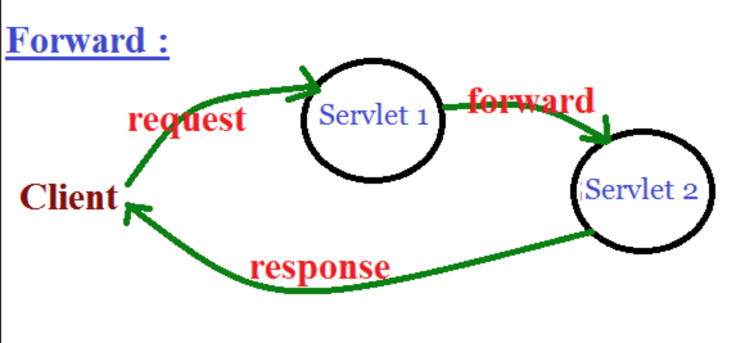

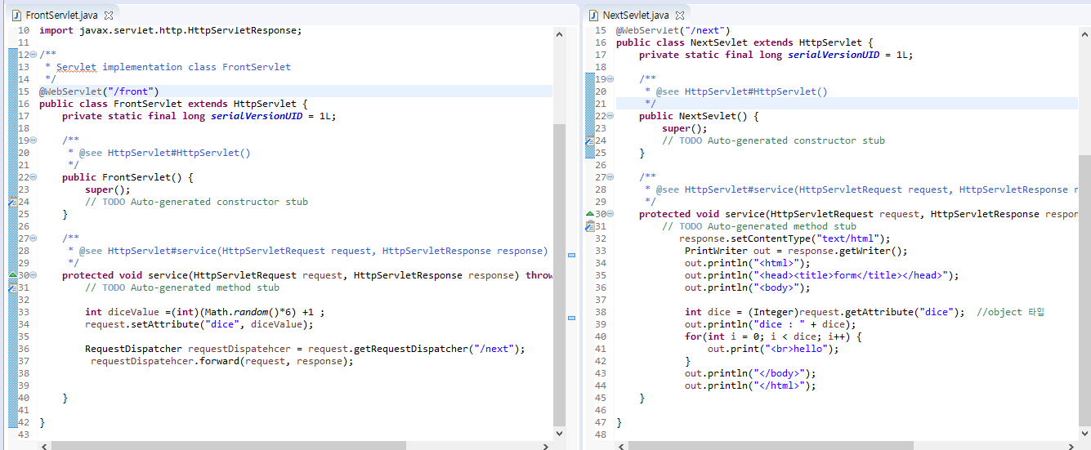

front라는 서블릿을 만들고 int형 변수 diceValue를 선언합니다. 그리고 request 객체에 setAttribute 매소드를 통해 diceValue 값을 맡겨 놓습니다.  그리고 RequestDispatcher을 통해 이동경로를 설정합니다. 그리고 forward라는 메소드로 request,response를 반드시 넘겨줍니다.   
  
그러면 next라는 서블릿 페이지에서 request객체의 getAttribute매소드를 통해  dice값을 가져와 다이스 값만큼 hello를 출력하게 합니다. 

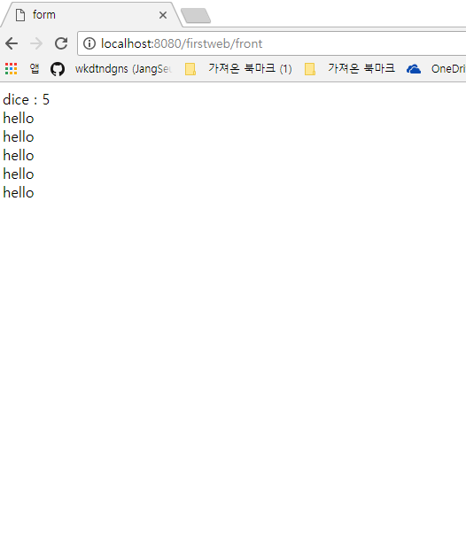

위 사진처럼 결과가 나오겠습니다.